Deska do wielokrotnego łamania - gdzie możesz ją kupić?
W naszym artykule podpowiadamy, gdzie kupić specjalistyczny sprzęt spotowy takie jak deska do wielokrotnego łamania. Zachęcamy do zapoznania się z informacjami w sieci.

Deska do wielokrotnego łamania - niezbędnik na treningach sztuk walki
Jeżeli chcesz przygotować salę treningową do zajęć sztuk wali, niezbędny będzie zakup odpowiedniego wyposażenia. To dzięki niemu treningi będą nie tylko urozmaicone ale gównie wartościowe. O jakich produktach mowa? Między innymi o deskce do wielokrotnego łamania.

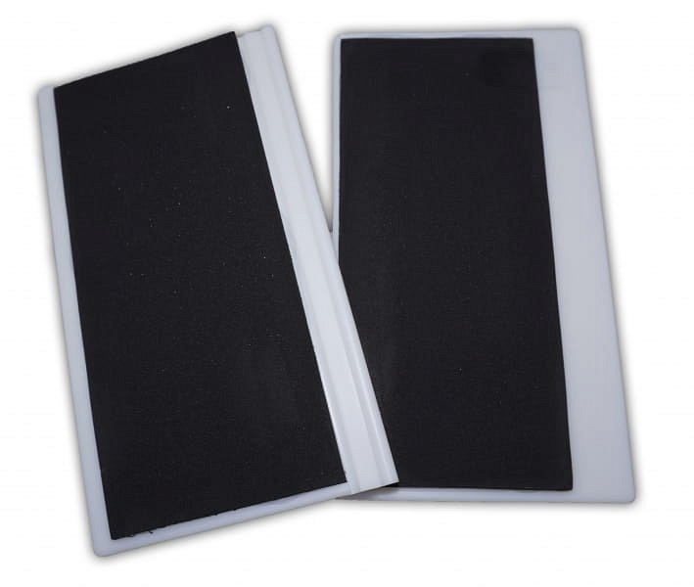
Gdzie kupić dobrej jakości deski na trening?
W przypadku sztuk walki deska do wielokrotnego łamania to element treningowy, którego zadaniem jest sprawdzenie siły wszystkich uczesników treningu. Gdzie można kupić dobrej jakości produkt?
Deska do wielokrotnego łamania z oferty Daniken
Sklep Daniken prowadzony jest w formie online. W swoich katalogach produktowych oferuje asortyment sportowy taki jak odzież sportowa i wszelkiego rodzaju akcesoria. Wspomniana deska do wielokrotnego łamania dostępna jest w wymiarach 29 x 28 x 2 cm. Deska ma grubość 2 centymetrów i wykonana jest z tworzywa sztucznego a także gumowej pianki. Jest trudna do przełamania, dzięki czemu wymaga użycia dużej siły. Warto wspomnieć, iż trwałość deski jest ograniczona ze względu na cel jej użycia. Sprawdź także inne propozycje od daniken i trenuj swoje umiejętności.

